Thứ Hai ngày 13 tháng 1 năm 2025

MÔN TỰ NHIÊN XÃ HỘI

Tiết 37: BẢO VỆ MÔI TRƯỜNG SỐNG CỦA THỰC VẬT VÀ ĐỘNG VẬT

(Tiết 1)
I. YÊU CẦU CẦN ĐẠT
- Nêu, nhận biết được một số hoạt động của con người làm thay đổi môi trường sống của thực vật và động vật.
- Thu thập được thông tin về một số việc làm của con người có thể làm thay đổi môi trường sống của thực vật, động vật.
- So sánh, nhận ra được những việc làm không tốt hoặc tốt đối với môi trường sống của thực vật và động vật.
- Giao tiếp và hợp tác, giải quyết vấn đề và sáng tạo.
- Biết cách bảo bệ môi trường sống của thực vật và động vật đồng thời biết chia sẻ với những người xung quanh để cùng thực hiện.
II. ĐỒ DÙNG DẠY HỌC
1. Giáo viên: Sgk, ...
2. Học sinh: SGK.
III. CÁC HOẠT ĐỘNG DẠY HỌC
TG | Hoạt động của giáo viên | Hoạt động của học sinh
5’  20’  10’  2’ | 1. Hoạt động mở đầu  - Hát: Lí cây xanh  - GV giới trực tiếp vào bài Bảo vệ môi trường sống của thực vật, động vật (tiết 2).  2. Hoạt động hình thành kiến thức mới  Ảnh hưởng của môi trường sống đối với thực vật và động vật  Bước 1: Làm việc theo cặp  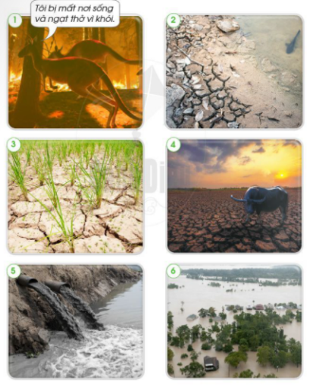  - GV hướng dẫn HS quan sát các Hình 1-6 SGK trang 70 và trả lời câu hỏi:  + Nhận xét về môi trường sống của thực vật, động vật trong các hình.  + Dự đoán điều gì sẽ xảy ra với thực vật và động vật khi sống trong môi trường như vậy? Vì sao?  - GV hướng dẫn HS:  + Một HS đặt câu hỏi, HS kia trả lời, sau đó đổi lại.  + HS hoàn thành bảng theo gợi ý sau:  Hình Nhận xét về môi trường sống Dự đoán điều xảy ra  1  Bước 2: Làm việc cả lớp  - GV mời một số cặp HS lên bảng trình bày kết quả làm việc của mình. Mỗi cặp HS có thể trình bày kết quả làm việc với một hình, các HS khác nhận xét, bổ sung.  - Các nhóm khác lên trình bày kết quả làm việc của nhóm mình lần lượt đến hết 6 hình.  - GV yêu cầu HS trả lời câu hỏi:  + Qua các hình đã được quan sát, em nhận thấy thực vật, động vật cần môi trường cung cấp những gì để sống?  + Nếu không được cung cấp các nhu cầu kể trên thì thực vật, động vật sẽ ra sao?  + Vì sao phải bảo vệ môi trường sống của thực vật, động vật?  - GV hướng dẫn HS đọc mục Em có biết SGK trang 71 để biết rác thải ở biển không chỉ làm mất đi vẻ đẹp của biển mà còn làm cho động vật biển bị nhiễm độc hoặc chết nếu ăn phải.  - GV chốt lại nội dung toàn bài: Môi trường sống cung cấp nơi ở, thức ăn, nước uống cho động vật, thực vật. Chúng ta cần bảo vệ môi trường sống của thực vật và động vật.  3. Hoạt động vận dụng  Chơi trò chơi “Nếu, thì”  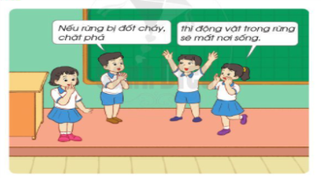  - Cách chơi:  + HS 1 cầm bóng và nói: “Nếu....” vừa tung bóng cho bạn tiếp theo. (Ví dụ: Nếu áo cạn nước).  + HS 2 bắt được quả bóng sẽ phải nói “thì...” (Ví dụ: thì cá trong ao sẽ chết). Tiếp theo HS2 tiếp tục vừa tung bóng cho bạn khác vừa nói “Nếu...”  + Ai không bắt được bóng sẽ thua, ai bắt được bóng nhưng nói câu “thì....” bị chậm thì tất cả cùng đếm 1,2,3 mà không trả lời được cũng sẽ bị thua.  - GV hướng dẫn HS thảo luận câu hỏi: Qua trò chơi, các em rút ra được điều gì? Vì sao phải bảo vệ môi trường sống của thực vật và động vật?  4. Hoạt động củng cố, nối tiếp  - Nhận xét tiết học.  - Dặn dò HS chuẩn bị bài sau. | - HS hát tập thể.  - HS quan sát hình, trả lời câu hỏi.  - HS hoàn thành bảng theo mẫu đã gợi ý.  - HS trình bày kết quả:  Hình Nhận xét về môi trường sống Dự đoán điều xảy ra  1 Rừng bị cháy, chuột túi mất nơi sốn, đang chạy trốn vì ngạt khói Nếu không tìm được nơi sống mới phù hợp, chuột túi có thể sẽ chết vì ngạt thở, thiếu ăn  2 Nước trong ao hồ đang sắp bị cạn. Cá khó thở vì thiếu không khí trong nước Nếu nước cạn hết, cá sẽ chết vì ngạt thở.  3 Đất ruộng lúa khô nứt nẻ vì hạn hán Cây lúa sẽ chết vì không đủ nước nuôi cây  4 Hạn hán làm đất khô cằn, cỏ không mọc được Trâu có thể chết vì không kiếm được thức ăn  5 Nước thải của nhà máy thông qua xử lí, đổ thẳng ra ao hồ. Nước thải chứa nhiều chất độc hại. Khiến động vật, thực vật có thể bị chết  6 Lũ lụt làm ngập cây cối nhà cửa Cây bị ngập lâu trong nước sẽ chết, rễ cây không thở được.  - HS trả lời:  + Qua các hình đã được quan sát, em nhận thấy thực vật, động vật cần môi trường cung cấp nước, không khí,...  + Nếu không được cung cấp các nhu cầu kể trên thì thực vật, động vật có thể chết vì không có thức ăn, nước uống, không khí.  + Phải bảo vệ môi trường sống của thực vật, động vật vì môi trường sống cung cấp nơi ở, thức ăn, nước uống cho động vật, thực vật.  - HS chơi trò chơi:  + Nếu rừng bị đốt làm nương thì thực vật bị chết, động vật bị mất nơi sống.  + Nếu nước thải đổ thẳng ra sống suối, thực vật, động vật sống ở sông suối có thể bị ngộ độc.  + Nếu vứt rác xuống ao, hồ thì thực vật, động vật sống ở ao, hồ có thể bị ngộ độc.  + Nếu xả rác bừa bãi thì môi trường sống bị ô nhiễm.  + Nếu trời hạn hán, đồng ruộng nứt nẻ, cỏ không mọc được thì cây cối không mọc được hoặc bị chết do không đủ nước nuôi cây, trâu bò không có cỏ để ăn.  + Nếu lũ lụt thì cây cối có thể chết vì ngập lâu trong nước.  + Nếu phun thuộc trừ sâu ở ruộng lúa, các động vật trong ruộng lúa có thể bị chêt vì ngộ độc.  - HS trả lời.  - HS lắng nghe.
IV. ĐIỀU CHỈNH SAU BÀI DẠY
…………………………………………………………………………………………………………………………………………………………………………………………

